Парфенова Анжелика Николаевна,

учитель начальных классов

МАОУ СОШ №18 г.Балаково

Тема урока . **Урок русского языка по РР.Научный текст. Мини-проект “Исторический бюллетень.Сталинградская битва”(3 класс)**

**Задачи урока:**

-знать понятие «научный текст» как вид текста, особенности научного текста (числа, термины, сухость изложения, похожесть на статью из энциклопедии).

-уметь распознавать научный и художественный тексты, рассуждать, формулировать выводы, сравнивать; развивать беглое осознанное чтение ~~(способы использования в них слов-названий признаков).~~

**~~Пособия для урока~~**~~: Учебник «Русский язык», ч.2 (с.76–79).М.Л. Каленчук. Н.А. Чуракова, Т.А. Байкова УМК “Перспективная начальная школа”~~

Планируемые результаты:

**Предметные:** различие научного и художественного текста.

**Метапредметные:** формирование ценностно-смысловой ориентации.

**Личностные:** развитие доброжелательности, готовности к сотрудничеству.

**Тема проектной деятельности:**

Исторический бюллетень “Сталинградская битва”

**Информационные ресурсы*:*** Толковый словарь русского языка , справочники, Интернет – ресурсы.

**Дидактические цели проекта:**

* формирование интереса к обучению;
* развитие памяти, наблюдательности, познавательных интересов, творческих способностей, логического мышления и внимания обучающихся;
* обучение сотрудничеству, формирование навыков взаимодействия, развитие коммуникативных качеств;
* приобретение навыков самостоятельной работы с разными видами источников и справочной литературой.
* контроль знаний и умений по пройденному материалу;
* развитие исследовательских умений;
* развитие навыков самоанализа;
* знакомство с героическим прошлым нашей страны.

**Время работы над проектом:** 1 урок (практическая часть) **Режим работы:** урочный.

**Характеристика учебного проекта:**  
**Тип проекта:** практико-ориентированный.   
**Цель типа проекта:** решение практических задач проекта.   
**Продукт проекта:** исторический бюллетень “Сталинградская битва”.  
**Тип деятельности учащихся:** практический.   
**Проект по содержанию:** групповая работа.   
**По количеству участников:** работа в дифференцированных группах .   
**По продолжительности выполнения:** краткосрочный (мини-проект).

**Оборудование:**

* мультимедийная презентация;
* мультимедийная доска;
* компьютер;
* «Толковый словарь русского языка» ;
* раздаточный материал.

|  |  |  |
| --- | --- | --- |
| Содержание урока, этап проекта. Деятельность учителя | Деятельность ученика | Планируемые результаты (УУД) |
| ЭТАПЫ ПРОЕКТА   1. ***ПОДГОТОВКА***   Создание основы на ватмане и рабочий дидактический материал.  Прозвенел уже звонок,  Начинается урок.  Мы на доску посмотрели  И тихонечко все сели.  (звучит музыка “Вставай страна огромная”)  - Каждый год на уроках и классных часах мы говорим о днях Памяти и Славы . Что это за дни ? Какие памятные даты ВОВ вам известны?  Сегодня мы с вами будем говорить об одном из величайших сражений Великой Отечественной войны Сталинградской битве.  Почему я выбрала темой исторического бюллютеня Салинград?  *~~(2 Февраля День воинской славы России . День победы в Сталинградской битве )~~* Мы будем работать над проектом и в ходе проектной работы создадим исторический бюллетень  Работа со словарем: что такое бюллетень?  СЛОВАРЬ: *исторический бюллетень -периодическое издание с краткой справочной информацией о событиях* | Отвечают на вопросы  Работают со справочным материалом и словарем | К: Развивать умение слушать и понимать. Строить речевые высказывания в соответствии с поставленными задачами. Оформлять свои мысли в устной форме. |
| 1. ПРОБЛЕМА   Один из руководителей нашей страны сказал «Победа под Сталинградом была не просто победой , она была подвигом»  Посмотрите в словаре, что такое гипотеза и скажите , чем мы будем заниматься на уроке?  СЛОВАРЬ: *Гипотеза**-это утверждение, которое требует доказательств*  -Что мы должны доказать?  **-** Какие умения понадобятся для выполнения этого проекта? *(анализировать, сравнивать)*  **-** Каким образом вы сможете приобрести данные умения?  **-** Где впоследствии вы можете применять такие умения? | Ставят цели на урок  Работают со справочным материалом и словарем | К: Развивать умение слушать и понимать. Строить речевые высказывания в соответствии с поставленными задачами. Оформлять свои мысли в устной форме. |
| 1. ПОИСК   Вспомните, что такое научный текст? Какой текст называют художественным?  **1 текст** Прочитайте текст.  Найди в тексте и подчеркните слова- названия признаков.  *( Слова записывай столбиком в левой стороне листа.)*  Найди в первом абзаце текста выражения и сравнения, которых не бывает в научном тексте.Зачитай их  Задайте по тексту вопрос, который поможет определить, насколько точно твои одноклассники поняли его содержание. *(Запиши свой вопрос.Задание из ВПР)*  **2 текст** Прочитайте текст.  Найди в тексте и подчеркните слова- названия признаков  *( Слова записывай столбиком в правой стороне листа.)*  Сравни оба столбика.(*1 и 2 текст*) В каком из них больше слов, которые передают восприятие и чувства автора? А в каком столбике слова нужны для того, чтобы точнее рассказать о происходящих событиях?  Какой из двух текстов лучше читать на уроке литературного чтения, а какой использовать для сообщения на уроке окружающего мира?  **3 текст** Прочитайте текст.  Можно ли из этого текста узнать сколько продолжалась битва под Сталинградом, на какой территории она развернулась, сколько участвовало в ней боевой техники. Зачитай этот фрагмент. Это художественный или научный текст? Что можно узнать из этого текста? Есть ли в тексте научная информация о битве под Сталинградом?. А какие слова могут быть использованы в художественном тексте? Нужно ли быть ученым и хорошо знать историю , чтобы написать такой текст? А талант писателя необходим?  *Задайте вопрос к последнему абзацу своим одноклассникам. (Задание из ВПР)*  **Это научно-популярный текст.** (Текст, в котором литературное изложение сочетается с научными сведениями, называется научно-популярным текстом. Учебник 2 часть стр.86 )  **4 текст** Прочитай статью из словарика.  Найди в тексте сложные слова с соединительной гласной. Разбери их по составу, подчеркни соединительную гласную. Подчеркни предлоги.  Чем эта статья отличается от предыдущего текста? Есть ли в двух текстах похожие сведения?  **5 текст.** Прочитай следующий текст.  Вставьте пропущенные буквы. Найдите и подчеркните грамматическую основу в предложениях.  Какой это текст? Кто автор? О каком городе говорится в данном тексте? Чем отличается данный текст от всех предыдущих?  Прочитайте выразительно. | Знакомятся с памяткой “Правила работы в группах”  Работа в дифференцированных группах на основе текстов, выполнение заданий.  Слушают текст одноклассников, отвечают на поставленные вопросы других групп | П: развивать умение работать с текстом. На основе анализа объектов делать выводы. Обобщать и классифицировать по признакам.  К: Развивать умение слушать и понимать. Строить речевые высказывания в соответствии с поставленными задачами. Оформлять свои мысли в устной форме.  К: читать вслух и про себя тексты и при этом: вести диалог с автором, учителем, выделять главное.  П.: добывать новые знания; извлекать информацию, представленную в разных формах. Работа с учебником |
| 1. ПРОДУКТ   Исторический бюллетень . После защиты своей работы (отвечают на вопросы) каждая группа приклеивает свой материал на ватман  -Сколько дней обороняли Дом Павлова?  -Является ли это подвигом и почему?  -Кто одержал победу в сталиградской битве Это подвиг?  -У кого было преимущество в начале битвы в технике, в солдатах? идр.  Сравнивают 2 фотографии немецких солдат:до Сталинградской битвы и после. | Отвечают на вопросы  Делают вывод | П: Перерабатывать полученную информацию: делать выводы на основе обобщения знаний. |
| 1. ПРЕЗЕНТАЦИЯ   Мы с вами завершили работу по созданию исторического бюллетеня, наш проект завершен  - Правильно ли сформулировали задачу?  - Соответствовало ваше исследование поставленным целям?  - Насколько хорошо вы использовали время?  - Что могло быть сделано по-другому, если бы вы снова начали разрабатывать этот проект? | | |
| **Творчесок домашнее задание:** Сегодня мы говорили о Сталинграде, но это города на карте России мы не найдем. Почему? Что бы вы могли рассказать о современном городе? Куда бы повели своих одноклассников на экскурсию? ( по желанию)  Нарисуйте современный город Сталинград, как иллюстрацию к нашему бюллетеню.  (***Выполненние работы обучающихся можно использовать на следующий урок, как взаимозаменяемые элементы)***  У вас на партах лежат красные и желтые звезды. Если на уроке было все понятно и все получилось,то поднимите красную звезду, если нужна помощь и вам было сложно - желтую звезду. | | |
|  | | |

**Список литературы:**

1. Берестнева Е.В. Проектная деятельность учащихся начальной школы// Начальная школа, 2011, № 6. С. – 15.

2. Игнатьева Т.В. Программы образовательных учреждений. Начальные классы: программы / Т.В. Игнатьева, Л.А. Вохмянина. – М: Просвещение, 2007. С. – 386.

3. Черепанова Л.В. Проектная деятельность в обучении русскому языку // Русская словесность. 2006. № 5. С. – 46-50.

4. М.Ефетов Девочка из Сталинграда.-ДЕТГИЗ, 1959

5.https://ru.wikipedia.org/wiki/Дом_Павлова

6.https://ru.wikipedia.org/wiki/Сталинградская_битва

7.http://artyushenkooleg.ru/wp-oleg/archives/8138

8.https://yandex.ru/images/search?text=%D1%84%D0%BE%D1%82%D0%BE%20%D0%BD%D0%B5%D0%BC%D1%86%D0%B5%D0%B2%20%D0%BF%D0%BE%D0%B4%20%D1%81%D1%82%D0%B0%D0%BB%D0%B8%D0%BD%D0%B3%D1%80%D0%B0%D0%B4%D0%BE%D0%BC&stype=image&lr=11143&source=wiz

ПРИЛОЖЕНИЕ 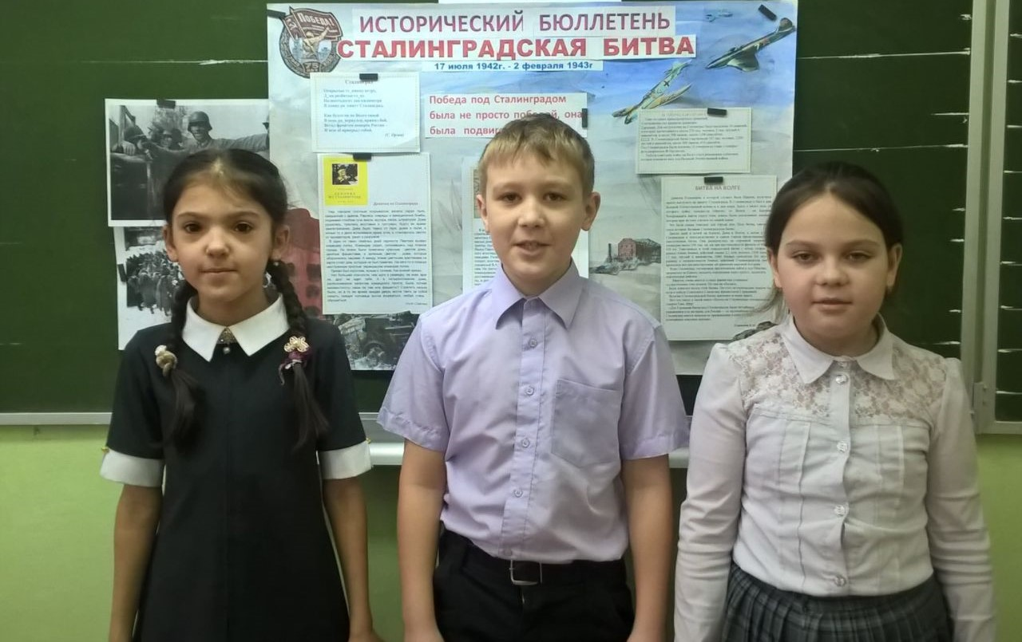

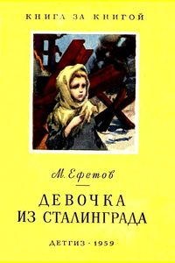 **Девочка из Сталинграда**

Над городом плотным покрывалом висела серая пыль, смешанная с дымом. Рвались снаряды и авиационные бомбы, поднимая столбом тучи земли, мусора, песка, штукатурки. Дома рушились, тряслись мостовые и тротуары, будто во время землетрясения. Днём было темно от гари, дыма и пыли, а ночью то и дело вспыхивали яркие огни, и становилось светло от прожекторов, ракет и разрывов.

В один из таких тяжёлых дней сержанта Павлова вызвал командир полка. Командир сидел, склонившись над планом города. На плане были помечены красным цветом дома, занятые фашистами, и зеленым цветом - дома, которые оборонялись нашими. А между этими цветными крестиками на карте стоял дом, который не был помечен. На него-то и показал заостренным простым карандашом командир полка.

Приказ был коротким, ясным и точным. Как всякий приказ.

Нет большей опасности, чем идти в разведку, не зная, враг ли, друг ли ждёт тебя. А в четырёхэтажном доме, расположенном напротив командного пункта, была полная неизвестность: наши ли там или фашисты? Стрелять нельзя было, но в то же время каждая дверь могла таить за собой смерть, каждая половица могла взорваться, любая стена - обрушиться.

(По М. С.Ефетову)

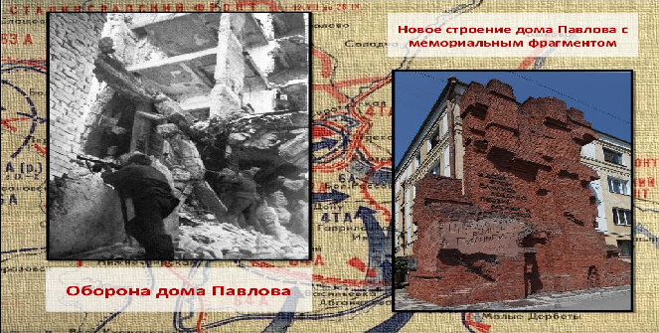

**Дом Па́влова** (**Дом Солдатской Славы**)

В районе площади 9-го Января оборонялся 42-й гвардейский стрелковый полк полковника И.П. Елина, который поручил капитану В.А.Жукову провести операцию по захвату двух домов, имевших важное значение. Были созданы две группы: группа лейтенанта Николая Заболотного и сержанта Якова Павлова, которые и захватили эти дома. Дом Заболотного впоследствии был выжжен и взорван наступавшими немцами. Разведывательно-штурмовая группа из четырёх солдат, возглавляемая сержантом Я.Ф.Павловым, захватила указанный В.А.Жуковым четырёхэтажный дом и закрепилась в нём. На третьи сутки в дом прибыло подкрепление под командованием старшего лейтенанта И.Ф.Афанасьева, доставившее  [пулемёты](https://ru.wikipedia.org/wiki/ÐÑÐ»ÐµÐ¼ÑÑ" \o "Пулемёт),  [противотанковые ружья](https://ru.wikipedia.org/wiki/ÐÑÐ¾ÑÐ¸Ð²Ð¾ÑÐ°Ð½ÐºÐ¾Ð²Ð¾Ðµ_ÑÑÐ¶ÑÑ" \o "Противотанковое ружьё) и боеприпа-сы, и дом стал важным опорным пунктом в системе обороны полка и всей 13 гвардейской стрелковой дивизии. С этого момента старший лейтенант И.Ф. Афанасьев стал командовать обороной здания.

Всё время обороны дома Павлова (с 23 сентября по 25 ноября 1942 года) в подвале находились мирные жители.

Из 31 защитника дома Павлова погибли трое. Оборона только этого дома продолжалась 58 дней. Маршал [В. Чуйков](https://ru.wikipedia.org/wiki/Ð§ÑÐ¹ÐºÐ¾Ð²,_ÐÐ°ÑÐ¸Ð»Ð¸Ð¹_ÐÐ²Ð°Ð½Ð¾Ð²Ð¸Ñ" \o "Чуйков, Василий Иванович) говорил в своих воспоминаниях: «Эта небольшая группа, обороняя один дом, уничтожила вражеских солдат больше, чем гитлеровцы потеряли при взятии Парижа»

**БИТВА НА ВОЛГЕ**

Дивизия Родимцева, в которой служил Яков Павлов, получила приказ выступать на защиту Сталинграда. В Сталинграде я был в дни Великой Отечественной войны и в дни мира. Здесь я видел дом, от которого войну повернули обратно: от Волги - на Берлин. Четырнадцать шагов перед этим домом были последними шагами, которые враг не смог сделать по нашей земле.

Это были самые тяжелые для города дни. Шла битва, каких не знала история. Великая Сталинградская битва…

Двести дней и ночей на берегах Дона и Волги, а затем у стен Сталинграда и непосредственно в самом городе продолжалась эта ожесточенная битва. Она развернулась на огромной территории площадью около 100 тыс. кв. км при протяженности фронта от 400 до 850 км. Участвовало в этой грандиозной битве с обеих сторон на разных этапах боевых действий свыше 2,1 млн человек, 1260 танков, 17 тыс. орудий и минометов, 1640 боевых самолетов По целям, размаху и напряженности боевых действий Сталинградская битва превзошла все предшествующие ей сражения мировой истории.

Взяв Сталинград, гитлеровцы предполагали зайти в тыл Москве, прорваться на Кавказ, овладеть перевалами через хребет, захватить нефтеносные районы.

Многое, очень многое сулило фашистам успешное осуществление этих планов. Но они не сбылись.

Всем известен исход этой битвы. Он стал историческим этапом на пути к победе Советского Союза над фашистской Германией.

Величие Сталинградской битвы признают и наши враги.

Вот что писал в своей книге «Поход на Сталинград» гитлеровский генерал Ганс Дёрр:

«Для Германии битва под Сталинградом была тягчайшим поражением в ее истории, для России — ее величайшей победой. Сталинград явился началом ее превращения в одну из двух величайших мировых держав».

(Савельев Л. И.)

*ИСТОРИЧЕСКАЯ СПРАВКА:*

### Одно из самых кровопролитных сражений.

### Соотношение сил накануне сражения:

### Германия. Для наступления на Сталинград было выделено

### 14 дивизий, в которых насчитывалось около 270 тыс. человек, 3 тыс. орудий и миномётов, и около 700 танков, около 1200 самолётов. СССР. В Сталинградской битве участвовали 547 тыс. человек,

### 2200 орудий и миномётов, около 400 танков, 654 самолёта. Под Сталинградом были пленены 24 генерала во главе с генерал-фельдмаршалом Ф.Паулюсом. Победа советских войск на Волге стала решающим событием, которое изменило весь ход Великой Отечественной войны.

**Сталинград**

~~Открытые ст_пному ветру,  
Д_ма ра_битые ст_ят.   
На шестьдесят два километра   
В длину ра_кинут Сталинград.~~

~~Как-будто он по Волге синей  
В цепь ра_вернулся, принял бой.  
Стал фронтом поперёк Р_ссии -  
И всю её прикрыл собой !~~

~~(С.Орлов)~~

«Победа под Сталинградом была не

просто победой , она была подвигом»

Л.И.Брежнев

